**第一章：基础技能篇**

**第5节：制作压缩空气引擎小车**

**5.1认识内燃机**

**5.1.1内燃机简介及其分类**

当我们日常走在大街上所看到的各种各样的汽车、当我们外出旅行，乘坐的飞机、轮船等交通工具，其虽然用途不同，形态各异，但是为其供能的基本装置都是发动机。而发动机基本都是内燃机，其中最为常见的例子就是汽车的汽油机与柴油机。

内燃机是热机的一种，所有的内燃机均需要借助燃料燃烧。根据工作原理的不同，内燃机表现出不同的燃烧方式。从工作原理上，内燃机可以粗略地做出如下划分：内燃机根据循环燃烧方式分为往复活塞式内燃机[1]、转子发动机[2]；而其连续燃烧方式主要包括燃气涡轮发动机[3]、喷气发动机[4]。

循环燃烧和连续燃烧，顾名思义，循环燃烧即存在一个循环，在循环中的某一特定时间段存在燃烧，做功，更换等过程，可以做出较为明确的时间分割。但连续燃烧则无法明确分辨燃烧过程，即燃烧一直在进行。

*内燃机中燃料的燃烧不够充分，会产生大量的废气污染物，从而污染环境。在当下，保护环境的一大重要措施就是使用新能源，提高内燃机燃烧效率。*

**5.1.2内燃机基本结构**

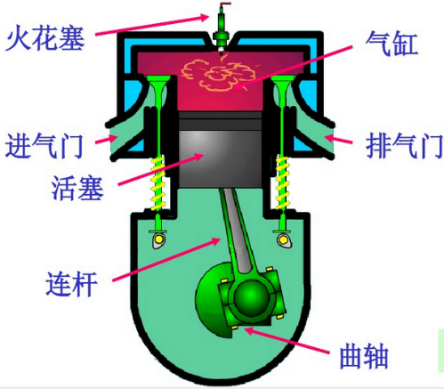以内燃机中往复活塞内燃机为例，其主要组成部分包括曲柄连杆机构、机体和汽缸盖、配气机构、供油系统、润滑系统、冷却系统、起动装置等。

图表 1：往复活塞式内燃机

气缸是一个圆筒形金属机件，是实现工作循环、产生动力的部件。

活塞由活塞、活塞环、活塞销等组成。活塞上面的几道活塞环称为气环、用来封闭气体，下面的活塞称为油环，防止油进入气缸。

曲轴则是将活塞的往复运动转化为旋转运动，并且将功传递出去，部分能量存储在飞轮中，使得其它进程可以顺利进行。

**5.2内燃机工作原理**

内燃机最常见的是汽车四冲程循环的往复活塞式内燃机，其工作方式为循环燃烧，

内燃机是一种将燃料的化学能转换为动能的装置，在发动机中，其主要包括四冲程汽油机和四冲程柴油机，其中四冲程汽油机一个做功循环具体实现方式为：

吸气过程：进气门开启，排气门关闭，活塞由上止点向下止点移动，活塞上方产生真空环境，在外界大气压下，外界气体被压入气缸，通过化油器和喷射装置喷射雾化的汽油，形成油气混合气，此过程一直延续到活塞到下止点，进气门关闭为止。

压缩过程：进排气门全部关闭，压缩缸内可燃气混合，混合气温度升高，压力上升，在活塞到达上止点前，压力增大，温度升高。

做功过程：在活塞到达上止点时，气缸上方火花塞发出火花，点燃混合气，燃烧后放出大量的热，高温高压推动活塞向下运动，通过曲柄连杆对外做功，此时进气、出气门均关闭。

排气过程：此时气缸内气压大于外界，废弃排出，即完成一个循环

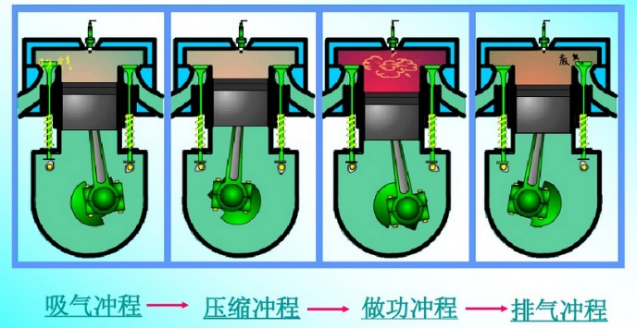而四冲程柴油机的不同是进气过程进的是纯空气，而活塞到达上止点时，直接将油雾喷入缸中，由于柴油机结构强度大，压缩气体过程允许产出较大的压强，压缩的过程中高压伴随着高温，因此缸内温度已经超过油气着火点，因此无需打火，即自行着火燃烧对外做功。

图表 2：内燃机做功的一个循环

而循环式的另一种内燃机便为转子发动机，与往复式发动机的最大区别在于，使用转子活塞驱动的偏心机构代替了曲柄连杆机构。从侧面看，转子是一个具有凸出弧边的三角形，气缸的内壁是[余摆线](https://zh.wikipedia.org/wiki/%E6%AC%A1%E6%91%86%E7%BA%BF)。当转子旋转时，转子的三个顶点沿汽缸壁形成了三个相互分隔的燃烧室，偏心机构使得每个燃烧室的容积不断改变，与往复活塞式内燃机中活塞上下运动产生的效果类似。转子每工作一圈，每个燃烧室都能各自完成一次燃烧的循环过程。这种发动机在汽车、摩托车、飞机上有少量使用

图表 3：转子发动机

**5.3用“空气内燃机”驱动小车**

当我们明白内燃机的工作原理后，我们可以通过手动往“气缸”内压缩空气，接着由被压缩的空气推动活塞的运动，带动飞轮的旋转，进而通过传动装置带动小车的前行。基于这一想法，我们来动手制作我们的由“空气内燃机”带动的小车吧！

**5.3.1涉及知识**

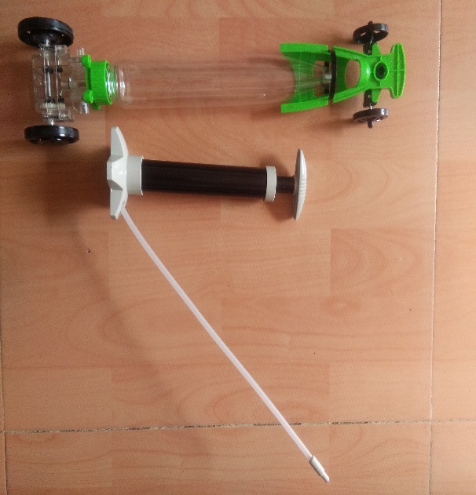压强、压力、机械传动、内燃机、打气筒结构及工作原理、摩擦力、阻力、能量转换等知识。

图表 4：小车套件

**5.3.2能力目标**

（1）认识压缩气体所具有的能量，体验压力与压强的关系

（2）认识打气筒的结构及工作原理

（3）重点学习内燃机的结构组成和工作原理

（4）掌握对小车的规范拆装技能，特别是对压缩空气引擎发动机的规范拆装**5.3.3任务实施**

**5.3.3.1项目说明**

该项目的制作旨在让大家认识空气压缩所具有的能量，同时通过空气引擎发动机的工作模式，让大家体验如何将压缩空气的能量转换为机械能，如何将活塞的往复运动转换为圆周运动。

**5.3.3.2任务实施**

（1）认识并装配打气筒：

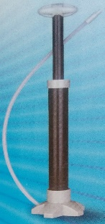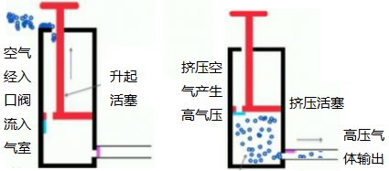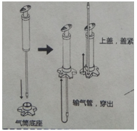

图表 5：打气筒的工作示意图 图表 6：打气筒装配示意图

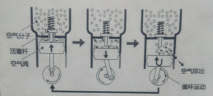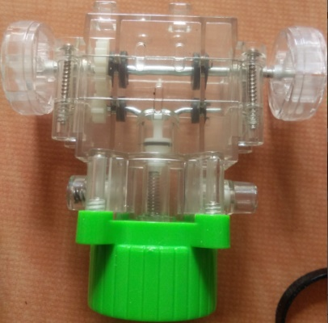（2）拆装压缩空气引擎发动机

（3）器材准备

|  |  |  |  |  |  |
| --- | --- | --- | --- | --- | --- |
| 序号 | 名称 | 数量 | 序号 | 名称 | 数量 |
|  | 打气筒腔体 |  |  | 发动机气门阀 |  |
|  | 气筒活塞 |  |  | 发动机活塞 |  |
|  | 气筒底座 |  |  | 曲轴 |  |
|  | 储气瓶 |  |  | 传动主动齿轮 |  |
|  | 气瓶固定座 |  |  | 传动从动齿轮 |  |
|  | 气瓶密封圈 |  |  | 活塞密封圈 |  |
|  | 气筒密封圈 |  |  | 后轮驱动轮毂 |  |
|  | 前轮轴 |  |  | 后轮轴 |  |
|  | 前轮方向盘 |  |  | 后轮胎 |  |
|  | 轮胎皮 |  |  | 气瓶固定皮筋 |  |

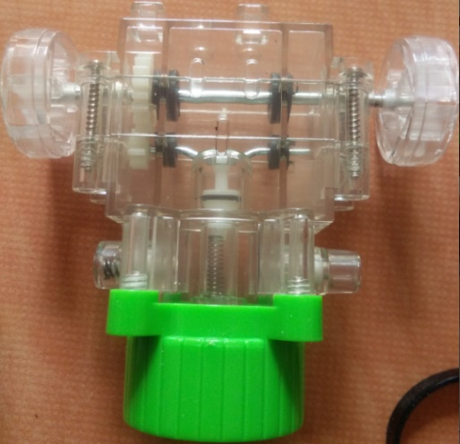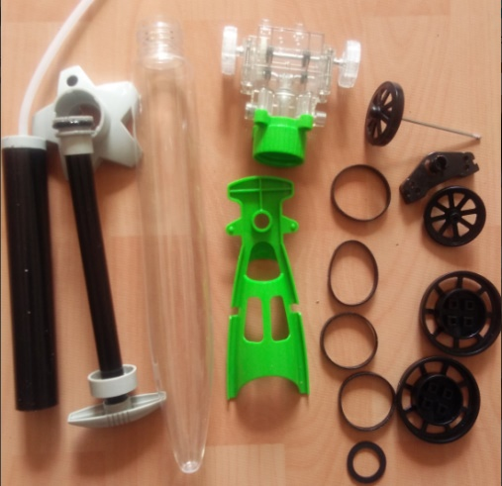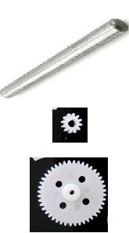

（4）装配并调试

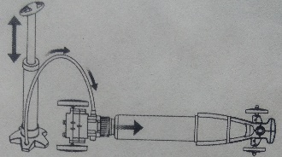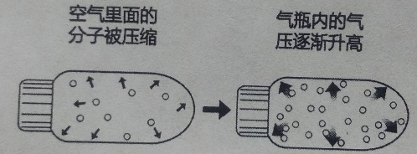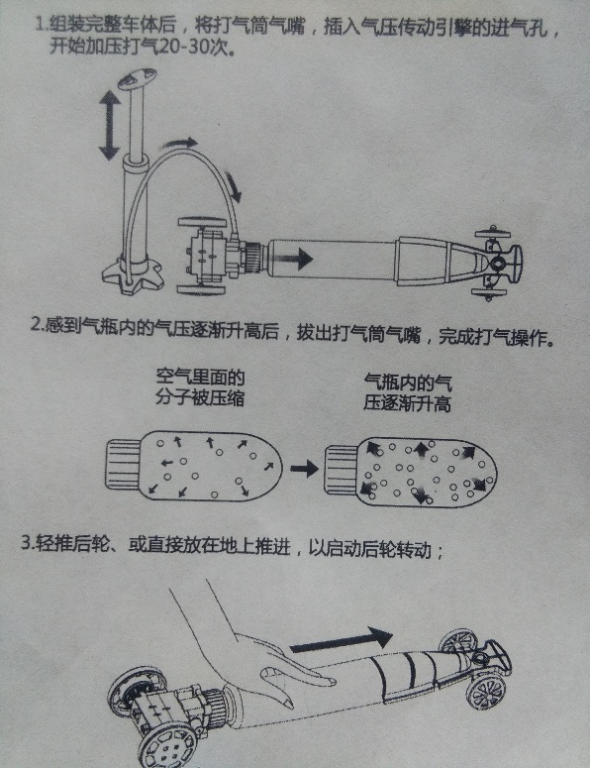①组装完整车体后，将打气筒气嘴，插入引擎的进气孔，开始加压打气20次左右，然后轻推后轮以启动后轮转动，观察运动方向，根据后轮运动方向确定前轮安装的正反面。

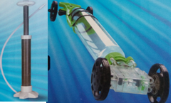②装配完成后的竞技项目

A.直线运动竞技（行进方向正，路线直、距离长）；

B.定点停车控制竞技（设置不同停放点，确定不同的分值范围）；

C.飞跃障碍控制竞技（设置不同分值的障碍进行跨越）；

D.圆周运动项目竞技（半径越小、行走的圈数越多分值越高）。

**5.3.3.3成果展示及评价**

|  |  |  |  |  |  |
| --- | --- | --- | --- | --- | --- |
| 评价者 | 直线运动项目（25） | 定点停车控制（25） | 飞跃障碍项目（25） | 圆周运动项目（25） | 成绩 |
| 自评 |  |  |  |  |  |
| 辅导员 |  |  |  |  |  |
| 家长 |  |  |  |  |  |
|  | 说明：总评成绩=自评*0.4++辅导员*0.3+家长*0.3；  总评：总评成绩≥85,获得5学分；85>总评成绩≥75,获得4学分；75>总评成绩,获得3学分。 | | | | |

**5.3.3.4任务结束工具归位**

本次的制作到此结束，快和小伙伴们到操场检测谁制作的小车气密性更好，跑得更远吧！

*重点点击：认识内燃机的工作流程，了解内燃机的基本机构和工作原理。*

1. 维基百科——往复式发动机：<https://en.wikipedia.org/wiki/Gas_turbine>
2. 维基百科——转子发动机：<https://en.wikipedia.org/wiki/Wankel_engine>
3. 维基百科——燃气涡轮发动机：<https://en.wikipedia.org/wiki/Gas_turbine>
4. 维基百科——喷气发动机：<https://en.wikipedia.org/wiki/Jet_engine>